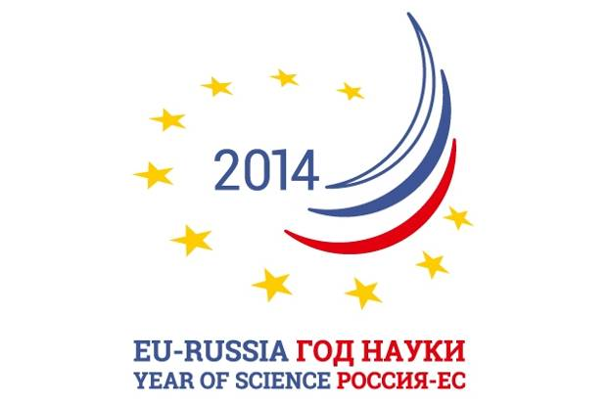






Доклады 7-ой Российско-Германской конференции по проблеме обеспечения безопасности дорожного движения

1. Stefan Strick, Präsident Bundesanstalt für Straßenwesen (BASt), Professor
Evidenzbasierte Verkehrssicherheitsarbeit durch Verkehrssicherheitsmanagement
Эмпирически обоснованное обеспечение безопасности дорожного движения посредством управления безопасностью

2. Якимов М.Р., д.т.н., Пермский национальный исследовательский политехнический университет (г. Пермь)
Инструменты повышения безопасности дорожного движения на улично-дорожной сети крупных городов

3. Hammer Ute, Dipl.-Psych., Geschäftsführerin, Deutscher Verkehrssicherheitsrat (DVR)
Sicherheitsstrategie Vision Zero: Konsequent Potentiale für die Verkehrssicherheit nutzen
Визион Зеро – последовательно использовать потенциал безопасности дорожного движения

4. Плотников А.М., к.т.н., генеральный директор ООО «СПбГАСУ-ТУДД» (г. Санкт-Петербург)
Модели и методы управления безопасностью дорожного движения на одноуровневых регулируемых перекрестках

5. Lehan Anne, Dipl.Wirt.Ing., Senior Researcher (BASt)
Echtzeit-Sicherheits-Management System für Straßentunnel
Система управления безопасностью в туннелях в реальном времени

6. Капитанов В.Т., д.т.н., профессор; Монина О.Ю., к.т.н., доцент; Сильянов В.В., д.т.н., профессор; Чубуков А.Б., к.т.н., проректор, МАДИ-ГТУ (г. Москва)
Некоторые аспекты вероятностно-статистического моделирования аварийности в регионах Австрии, Германии, России

7. Brannolte Ulrich, Prof. Dr. Ing., Bauhaus-Uni Weimar
Definition und Verwendung von Unfallhäufungsstellen (UHS) im Sicherheitsmanagement von Straßennetzen
Определение категории «место частой аварийности» (МЧА) и использование ее в управлении безопасностью дорожных сетей

8. Девятов М.М., к.т.н., профессор; Вилкова И.М., к.экон.н., доцент, ВолгГАСУ (г. Волгоград)
Повышение безопасности дорожного движения методами модернизации улично-дорожной сети городов

9. Veit Appelt, Dr. Dipl.-Ing., Christian Boettger, Dipl.-Ing., Head of transport modelling department, BASt
Integration der Verkehrsplanung in die Stadtverwaltung von St. Petersburg
Транспортная модель в управлении городом Санкт-Петербург

10. Трофименко Ю.В., д.т.н., профессор, МАДИ; Ворожнин В.С., Институт промышленной экологии Уральского отделения РАН
Природно-совместимая технология по снижению загрязнения воздуха на улично-дорожной сети крупного города (на примере Екатеринбурга)

11. Bär, E., B.Eng., научный сотрудник; Habermehl, K., Prof. Dr.-Ing., Hochschule Darmstad
Großveranstaltungen - Sicherheits- und Notfallmanagement
Общественные мероприятия ‏- безопасность‏ и служба по чрезвычайным ситуациям

12. Власов В.М., д.т.н., профессор, зав.кафедрой, МАДИ-ГТУ (г. Москва)
О стандартизации мероприятий по организации и обеспечению безопасности транспортного обслуживания участников и гостей массовых спортивных мероприятий в России

13. Uwe Plank-Wiedenbeck, Dr.
Masterplan für Verkehrssicherheit
Мастер-план безопасности дорожного движения

14. Поздняков М.Н., к.т.н., доцент, Ростовский государственный строительный университет (г. Ростов)
Технологии и методы обеспечения устойчивого функционирования транспортных систем в городах

15. Reinhold Maier, Dr.-Ing., Univ.-Prof., Technische Universität Dresden
Verfahren zur Sicherheitsüberprüfung von Straßen im Bestand
Методы испытаний безопасности эксплуатируемых дорог

16. Кравченко П.А., д.т.н., профессор, СПбГАСУ
О нормативах качества законодательных актов, регулирующих деятельность в сфере обеспечения безопасности дорожного движения в Российской Федерации

17. Junghans, M., Doktor-Ingenieur (Dr.-Ing.), Verkehrstelematiker und Gruppenleiter Verkehrsdatenerfassung; Kozempel, K., Doktor der Naturwissenschaften (Dr. rer. nat.), Informatiker und wissenschaftlicher Mitarbeiter; Saul, H., Diplom-Informatiker (Dipl.-Inf.), Informatiker und wissenschaftlicher Mitarbeiter – (Deutsches Zentrum für Luft- und Raumfahrt e.V. (DLR), Institut für Verkehrssystemtechnik)
Chancen für die Bewertung des Verkehrssicherheitsrisikos an Kreuzungen durch neue Methoden
Возможности оценки рисков для безопасности дорожного движения посредством новых методов

18. Котиков Ю.Г., д.т.н., профессор, СПбГАСУ (г. Санкт-Петербург)
Перспективы интегрирования ГИС и Ethernet-технологий в транспортных системах

19. Новиков А.Н., д.т.н., профессор; Голенков В. А., д.т.н., профессор; Баранов Ю. Н., д.т.н., профессор, ФГБОУ ВПО «Госуниверситет-Учебный научно-производственный комплекс» (г. Орел)
Комплексное обследование улично-дорожной сети города Орла

20. Вдовин Е.А. к.т.н., доцент, директор Института транспортных сооружений; Ильина О.Н. к.т.н., доцент, зам.директора Института транспортных сооружений Казанского ГАСУ (г. Казань)
Разработка схемы организации дорожного движения в районе Старо-Татарской слободы г. Казани

21. Курьянова О.Е. к.т.н., доцент, МАДИ-ГТУ (г. Москва)
Современные подходы к решению проблем детского дорожно-транспортного травматизма

22. Быстров В.А., к.т.н., профессор, СПбГАСУ, действ.член Международной академии транспорта (г. Санкт-Петербург)
Совершенствование нормативов безопасности конструкций транспортных сооружений при их проектировании и эксплуатации.

23. Абрамова Л.С., к.т.н., доцент, Харьковский национальный автомобильно-дорожный университет (ХНАДУ); Наглюк И.С., д.т.н., доцент, ХНАДУ
Концепция управления дорожным движением в городах

24. Федоров В.А., к.т.н., Член Совета Федерации РФ
О совершенствовании контроля исполнения норм безопасности дорожного движения

25. Новизенцев В.В., к.т.н., доцент МАДИ-ГТУ (МАДИ)
Отечественная практика обеспечения безопасности движения в тоннелях

26. Солодкий А.И., д.э.н., доцент, зав. кафедрой транспортных системСПбГАСУ
Повышение эффективности и безопасности функционирования городских транспортных систем

27. Евтюков С.А., д.т.н., профессор, декан Автомобильно-дорожного факультета; Васильев Я.В., к.т.н., доцент, СПбГАСУ
Методика получения, обработки и использования данных модулей EDR и FCN при реконструкции ДТП

